Årsberetning 2019– Vasetløypene SA

Innledning

Denne årsberetningen redegjør for regnskapsåret 2019 og skisesongen 2019/2020.

Skisesongen 2019/2020 hadde Vasetløypene jubileum. Det er 10 år siden løypelaget ble stiftet. Siden 2009 har løypetilbudet på Vaset hatt en formidabel utvikling. I jubileumssesongen tilbyr løypelaget 130 kilometer brede løyper og helt nye konkurranseløyper. Løypelaget har 2 løypemaskiner, der den ene ble innkjøpt i 2019. Løypemaskinene har fått en garasje sentralt på Vaset, hvor det også er laget et skistadion.
I forbindelse med jubileet har Valdreskunstneren Leslie Ayres laget et maleri for Vasetløypene. De som kjøper jubileumsandel til 5000 kroner får en kopi av dette maleriet. Per 1. mars var det solgt 60 jubileumsandeler.

Det ble produsert kunstsnø fra 3. november og 10. november var 3-kilometeren fra Vaset Skistadion klar. 18. november kom det villsnø og snøforholdene har vært bra gjennom hele sesongen.

Gapahuken på Damhaug ble ferdig høsten 2019 og har blitt et populært tilbud. Valdres Friluftsråd og Sparebankstiftelsen DNB finansierte gapahuken og lokale hyttevel har bidratt med beising og utstyr til gapahuken.

Likviditeten har vært bra gjennom 2019. Innkjøp av ny løypemaskin har tæret på de oppsparte midlene, men med salget av jubileumsandelen er løypelaget i ferd med å bygge opp kapitalen igjen.

Om Vasetløypene SA
Løypelagets formål er å etablere og drifte skiløyper og stier i Vaset-området, herunder å anskaffe teknisk utstyr, eller leie tjenester til slikt formål. Med Vaset-området menes også områdene i nærheten av det navngitte området, hvor det er naturlig for laget å drive løypeservice. Virksomheten baserer seg på frivillige bidrag fra hytteeiere, bygdefolk, grunneiere, næringsliv og andre. Laget har et ikke-økonomisk formål. Laget skal ikke drive næringsvirksomhet, og heller ikke utbetale utbytte til andelshaverne.

Gode løyper viktigere enn noen gang
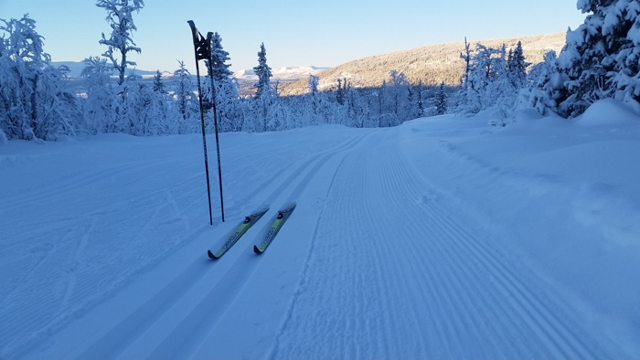
I lavlandet har det vært en dårlig vinter. Gode løyper på Vaset er viktigere enn noen gang og det har vært god trafikk i løypene denne sesongen.
Vasetløypene er et «spleiselag» mellom alle involverte parter, både økonomisk, administrativt og gjennom dugnader. Dugnadsgjengen gjør en stor innsats med vedlikehold og videreutvikling av løypenettet. Næringsbedriftene bidrar økonomisk og noen av dem bidrar også mye i den daglige driften av løypelaget. Vestre Slidre kommune og Nord-Aurdal kommune støtter løypelaget økonomisk. Løypene på Vaset er viktig for turisme, for hyttefolket og for de fastboende. Det er stor aktivitet på hyttebyggingsfronten på Vaset og en av de tingene som selger mest er tilgangen til gode løyper. Løypelaget må jobbe mer for at de forpliktelsene som ligger til bidrag til løypelaget i utbyggingsavtalene på Vaset, blir oppfylt. Her må også Vestre Slidre kommune ta en tydeligere rolle.

Det er fortsatt mange som betaler årsbidraget. Det anbefalte årsbidraget er 1200 kroner. Det er fortsatt behov for at flere betaler årsbidraget og langt flere burde kjøpe andel i løypelaget. Løypelaget vil planlegge ytterligere aktiviteter for å øke innbetaling av årsbidrag og tegning av andeler.

Generelt om løypelagets virksomhet i perioden
Styret har hatt jevnlig kontakt i 2019. Alle styremedlemmer har deltatt aktivt og det er lagt ned et betydelig frivillig arbeid knyttet til den daglige drift av selskapet, møtevirksomhet og dugnader. Styreleder er daglig leder og har hatt ansvaret for den daglige driften av løypelaget.

Løypelaget kjører ut fra en planlagt kjøreplan, som justeres når været tilsier det. Det gjøres hele tiden vurderinger på når det er mest gunstig å kjøre, ut fra vind-, temperatur- og snøforhold. På skisporet.no finner man status for alle løypene.

Løypelaget har et fast team med 4 løypekjørere og styret vil takke løypekjørerne for god innsats også i 2019.

Løypenettet til Vasetløypene er i dag på ca. 130 km. Det siste året har det også vært stor aktivitet i sommerhalvåret for å holde løypene ved like.

Status for maskiner og utstyr
Løypelaget byttet ut den ene løypemaskinen med en helt ny Prinoth Bison-maskin. Den andre maskinen til løypelaget er fra 2007.
Den nye maskinen kostet 4 millioner kroner og ble finansiert med oppsparte midler, lån og støtte fra Sparebankstiftelsen DNB, Vestre Slidre kommune, Høyset Panorama og Vaset utbyggingsselskap.
Løypemaskinene har fungert bra og de blir jevnlig vedlikeholdt og tatt godt vare på.

Snøproduksjonsanlegg
Løypelaget har et snøproduksjonsanlegg rett ved Vasetvannet. Snøproduksjonsanlegget fungerer godt og har også i denne sesongen sikret tidligløyper.

Skilt, merking og kart
Hele løypenettet på 130 kilometer er nå godt skiltet og kart og avstandsangivelser er oppdatert. Alle løypene er GPS-merket og er tilgjengelige via løypelagets nettsider og skisporet.no.
På informasjonsskjermen på Vasetsenteret vises oppdatert løypestatus fra Skisporet. Det selges løypekart på Vasetsenteret.

Økonomi
Likviditeten har vært god og det er god oppslutning om årsbidraget. I forhold til antall hytter, besøkende og fastboende er det fortsatt potensiale for økte inntekter. Etter innkjøp av ny løypemaskin blir det viktig å bygge opp kapitalen igjen fremover. Det vil være behov for en del vedlikehold på løypenettet fremover. Styrets viktigste oppgave er å styre likviditeten slik at vi sikrer best mulige skiforhold sett i forhold til tilgjengelige midler.

Det vises for øvrig til årsregnskapet.

Det har ikke vært utbetalt styrehonorar i Vasetløypene i 2019.

Regnskap og balanse
Revidert regnskap og balanse ligger vedlagt.

Vaset, 30. mai 2020

Styret i Vasetløypene SA,
Bjørn O. Sveine (leder) og Øyvind Holden (nestleder)
Sverre J. Flatmo, Petter S. Planke, Jan Sveen, Steinar Kvåle, Ole Gilbo (styremedlemmer)
Harald Lasskogen og Erik Frogner (varamedlemmer)

Årsregnskap 2019

Noter: se fullstendig årsregnskap på www.vasetloypene.no

